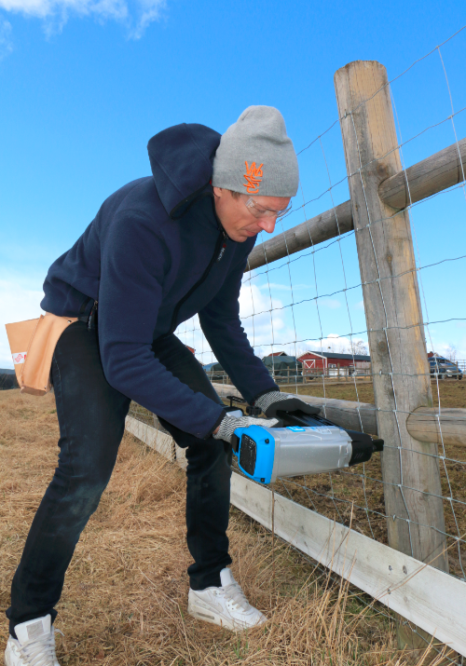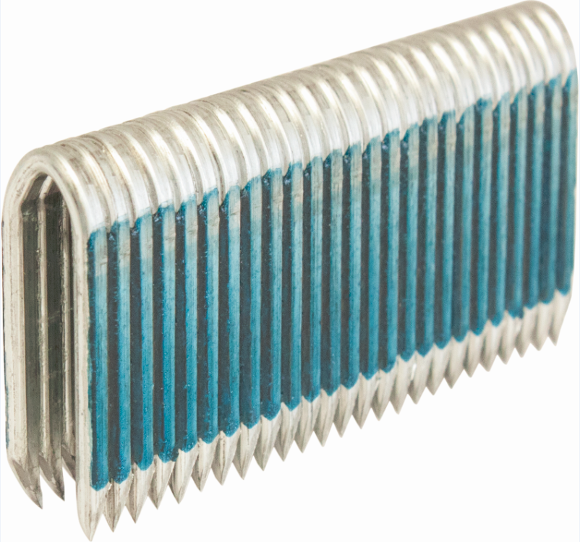
Gjerdekrampemaskin på gass – klar til å bruke ute i terrenget.
I en koffert har du alt du trenger for å montere gjerder uten å være i nærheten av strømnettet på en hel dag.
Fasco F70G er en kraftfull maskin og forsenker en grov 3,1x40mm U-krampe dypt ned i de fleste typer stolper av tre. Krampene er varmforsinket, noe som mangeårig erfaring i utendørs bruk viser seg å være stabilt, også i værmessige utfordrende forhold. En bøtte med kramper er tilstrekkelig for 250-350 meter med saue- eller viltgjerde.
Med to fulladede batterier og 10 gasspatroner kan man sette opp ca 2 km med sauegjerde.

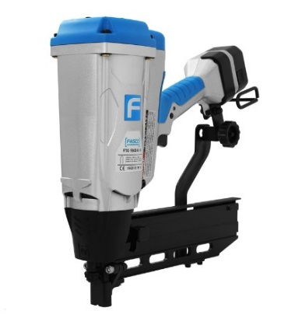
Kofferten inneholder: Krampemaskin, 2 stk batterier, lader med ledning til 230V, vernebriller og øreplugger.
___________________________________
Tekniske data : Fasco F70G
Vekt | 3,74 kg
Mål (LxHxB) | 373x351x108 mm
Magasinkapasitet | 75 kramper
Lydeffekt LwA | 97 dB
Lydtrykk Lpa 1s | 100 dB
Vibrasjonsnivå | 5,26 m/s2

